Imperialismus: Verankerung
Kapitel 1: Schreib- und Leseübung

Eine Buchstabierübung
Bis zu Beginn des 20. Jahrhunderts wurde im deutschen Sprachraum, auch in der Deutschschweiz, die so genannte Frakturschrift gedruckt. Diese Schrift entstand schon mit dem Buchdruck und ahmte gewissermassen die damals schön geschriebene Handschrift nach. Das Drucken sollte so wie das Schreiben aussehen. Vielleicht findest du bei den Grosseltern noch solche in Frakturschrift gedruckte Bücher?
Die Fraktur- wurde dann durch die heute gebräuchliche, auf die Römerinnen und Römer zurückgehende Antiqua-Schrift abgelöst, weil diese einfacher zu lesen ist. Insbesondere der Buchstabe S bereitete den Schülerinnen und Schülern Probleme: Neben dem Doppel-S (ß), das in Deutschland heute noch nach langen Vokalen und Umlauten verwendet wird, gab es in der Frakturschrift je ein eigenes Zeichen für das S am Schluss eines Wortes und demjenigen im Wort drin oder am Wortanfang.
Die Schülerinnen und Schüler erhielten den folgenden Text, um die verschiedenen S zu üben.
Versuche ihn zu entziffern:
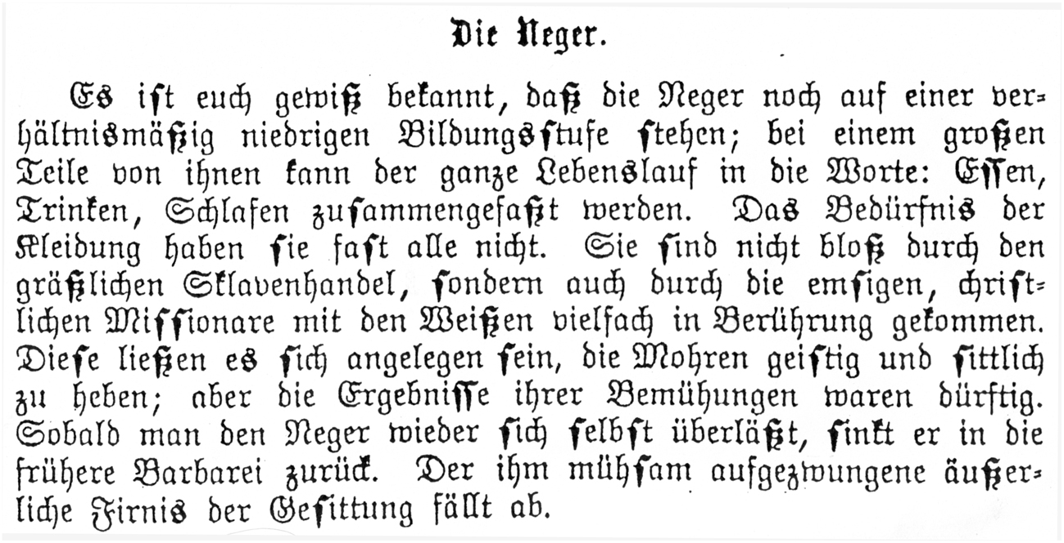
Nun, uns geht es nicht darum, das S zu üben. Worum geht es bei diesem Text?

Erläuterungen

Eine Aufgabe ist nicht gestellt. Die Schülerinnen und Schüler erkennen wohl selbst, wie die «Neger» damals schon gegenüber jungen Schülerinnen und Schülern herabgesetzt wurden. Sollten die Schülerinnen und Schüler den Text nicht lesen können, hier die Vorlage für eine Transkription:
Die Neger.
Es ist euch gewiss bekannt, dass die Neger noch auf einer verhältnismässig niedrigen Bildungsstufe stehen; bei einem grossen Teile von ihnen kann der ganze Lebenslauf in die Worte: Essen, Trinken, Schlafen zusammengefasst werden. Das Bedürfnis der Kleidung haben sie fast alle nicht. Sie sind nicht bloss durch den grässlichen Sklavenhandel, sondern auch durch die emsigen, christlichen Missionare mit den Weissen vielfach in Berührung gekommen. Diese liessen es sich angelegen sein, die Mohren geistig und sittlich zu heben; aber die Ergebnisse ihrer Bemühungen waren dürftig. Sobald man den Neger wieder sich selbst überlässt, sinkt er in die frühere Barbarei zurück. Der ihm mühsam aufgezwungene äusserliche Firnis der Gesittung fällt ab.
«sich angelegen sein lassen»: sich Mühe geben
«Firnis»: Lackierung, Lack
Die Frakturschrift erlebte unter dem frühen Nationalsozialismus noch einmal eine Renaissance als scheinbar urgermanische Schrift, aber wurde 1941 von Hitler missbilligt und die Antiqua zur offiziellen Schrift ernannt.

